行政检查类
职权名称：对医疗保障领域行为的检查
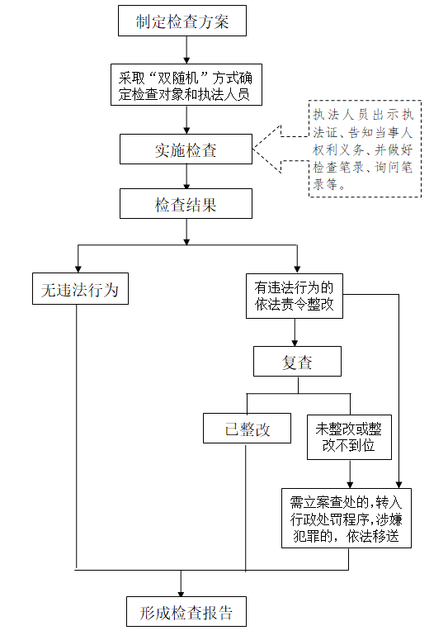
行政处罚类
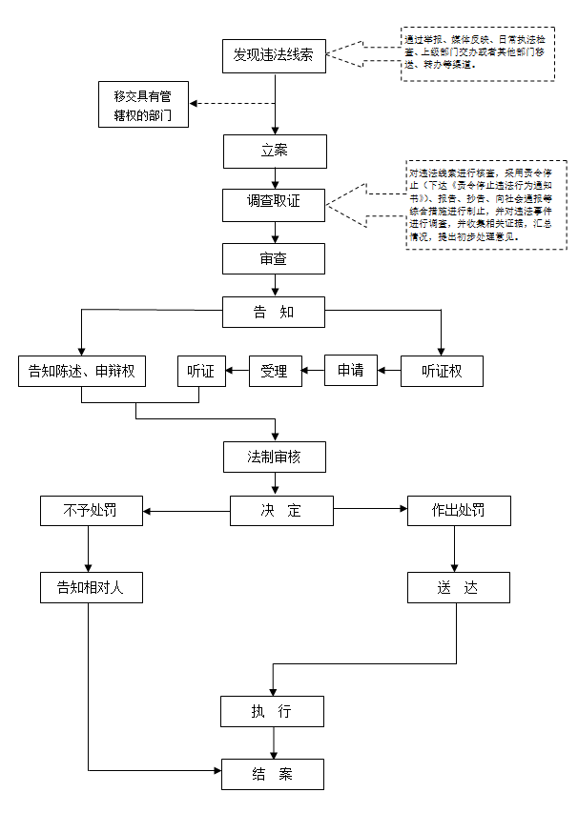
职权名称：对医疗保障领域违法行为的处罚
职工医疗保险参保登记流程图

申请材料：1、行政、全供事业单位人员：入编审批表、填写社会保险登记表、参加社会保险人员增（减）情况表；2、非行政、事业单位：填写社保险登记表、参加社会保险人员增（减）情况表

材料审核
材料不全或不完善的，退回材料并一次性告知需补充或完善的材料。
录入系统

办结后将参加社会保险人员增（减）情况表返回用人单位一份，如需补缴费用，通知其到个人缴费窗口办理。

税务局缴费

本地定点医院就医、审核与支付工作流程
医保中心审核窗口
医疗审核
医保中心财务

业务副主任
负 责 人
定点医院
由医院按月报送
医院医保窗口
审核
初审
复审
支付
核算
本地参保患者出院后，在所就诊的定点医疗机构医保科办理出院手续，出院当天领取报销费用。

参保人员就医
持社保卡
出院结算
办理相关手续
住院资料

参保人员外地就医、费用审核与支付工作流程
县医院或中医院开具异地就医联网结算申请表并审批盖章
复审
核算
支付
参保人员外地就医
审批并上传电子信息
医保中心审核

非联网医院就医结束后
提供外诊费用资料
非联网医院

报送

业务副主任
医保中心审核
初审

医保中心财务
负责人
参保人员
联网医院就医即时结算
联网医院

异地就医非联网结算费用资料包括：住院病历复印件、发票原件、住院病人费用汇总清单、外诊转院手续（以上材料均需加盖医院专用章）。

费用支付及医保个人帐户转移业务流程图
参保患者本人领款：携带身份证原件及本人银行卡办理
参保人员领款
代领人领款：代领人携带身份证原件、参保患者身份证原件、患者本人银行卡办理
职工医保卡个人帐户转移
凭本人身份证原件并携带《周口市医疗保险关系转移单》办理

办理
1、参保患者或代领人在提交病例时，可以携带以上资料将卡号提供给外诊审核，由医保中心财务人员转帐。
2、所持银联卡必须是由患者本人开设在周口本地国有商业银行，具有个人结算功能的银行卡。
3、以上业务办理时限为即时受理。

生育保险待遇支付业务流程图

参保  人员 | 持社保卡 | 医院医保窗口 | 办理相关手续 | 出院结算

参保患者出院后，在所就诊的定点医疗机构医保科办理出院手续，出院当天领取报销费用。

市内无异地就医即时结算流程图

参保地医保经办机构
对账
上解

对账
10个工作日
15个工作日
财务部门
就医地医保经办机构
市级经办机构
拨付
对账

拨付
对账

报送
即时办理

市内无异地结算定点医疗机构

市内无异地结算汇总表

城镇职工参保人员重症慢性病的申报及认定工作流程图
集中申报的参保职工，医保中心组织医疗保险专家根据申报材料，按照评审标准对申报材料进行评审。
评审鉴定结果将商水县医疗保障局进行公示。

城镇职工按照规定呈报相关病历等申报资料。

日常申报的参保职工，医疗保险经办机构组织医疗保险专家根据日常检查、治疗和用药情况等病历材料，确定是否享受城镇职工基本医疗保险门诊重症慢性病待遇。
告知鉴定结果

申报材料内容：1、门诊重症慢性病申请表；2、门诊重症慢性病汇总表（电子版）；3、申报人身份证复印件一份、近期免冠照片（大一寸）1张；4、新申报门诊重症慢性病资格的参保职工，需提供近一年内所申报病种的完整住院病历复印件（复印件必须由经治医院病案室审核盖章确认）一份。

